

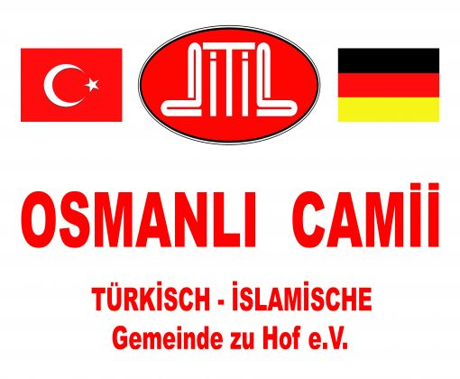

HOF DİTİB OSMANLI CAMİİ

Katılım Belgesi

Muhammed Ali Burak

Nürnberg Başkonsolosluğu Din Hizmetleri Ataşeliği DİTİB Hof Osmanlı Camiimiz bünyesinde düzenlenen Kur’an-ı Kerim ve Temel Dini Bilgiler Kurslarına katılarak elde ettiğin başarı ve gayretinden dolayı seni tebrik eder, başarılarının devamını dileriz.

Değerli Öğrencim!

Allah(cc) Kur’an-ı Kerim-i gerektiği şekilde okumayı, anlamayı, yaşamayı ve diğer insanlara da anlatmayı nasib etsin.
Sevgilerimizle…
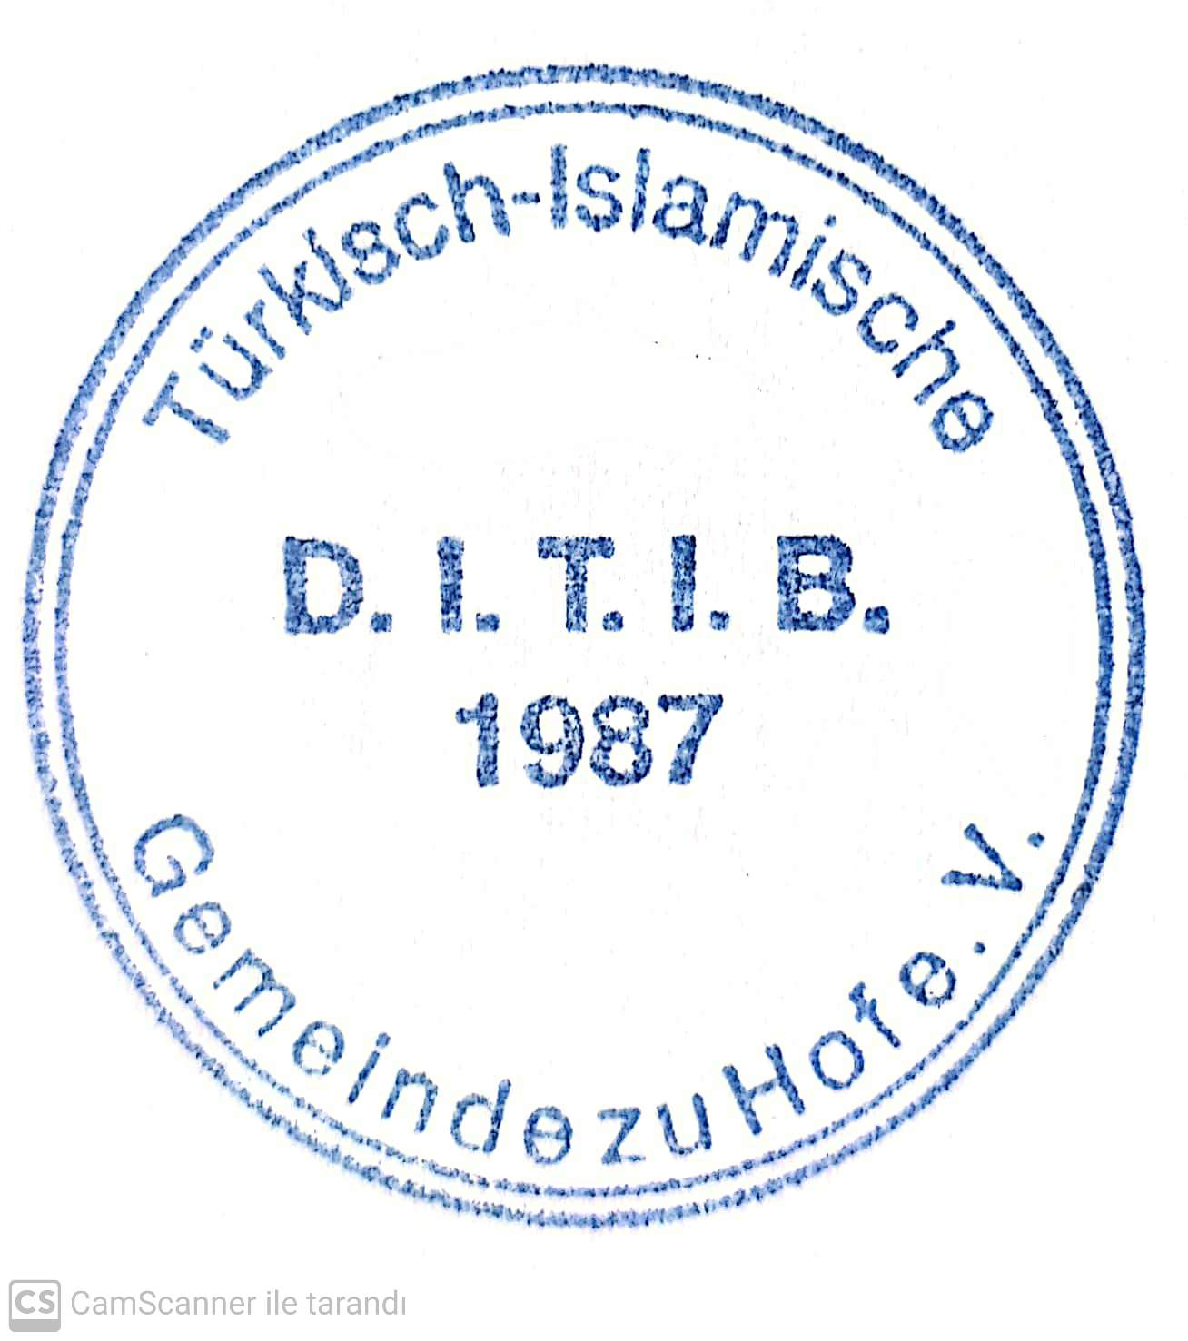

Güngör ÇAKAN Kadir KONAK
Hof DİTİB Osmanlı Camii Hof DİTİB Osmanlı Camii
Din Görevlisi Dernek Başkanı

